                           Axis1.4创建webservice 服务端

前期工作：先下载 axis1.4的包 这里可以去官网或者直接使用 gold提供的

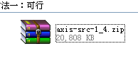

1：创建web-project 项目名称为： axistest

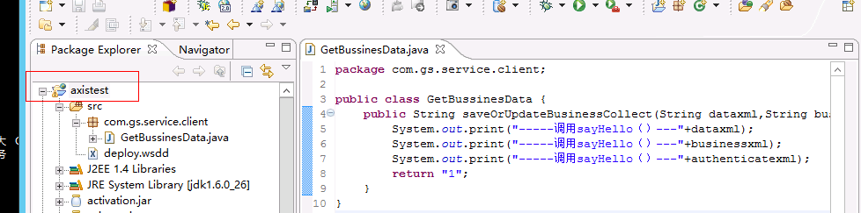

2：解压axis-src 压缩包：把 axis1.4里的lib 目录的包全部引入到项目中去，只要 axis包中lib 目录下的 jar文件就好

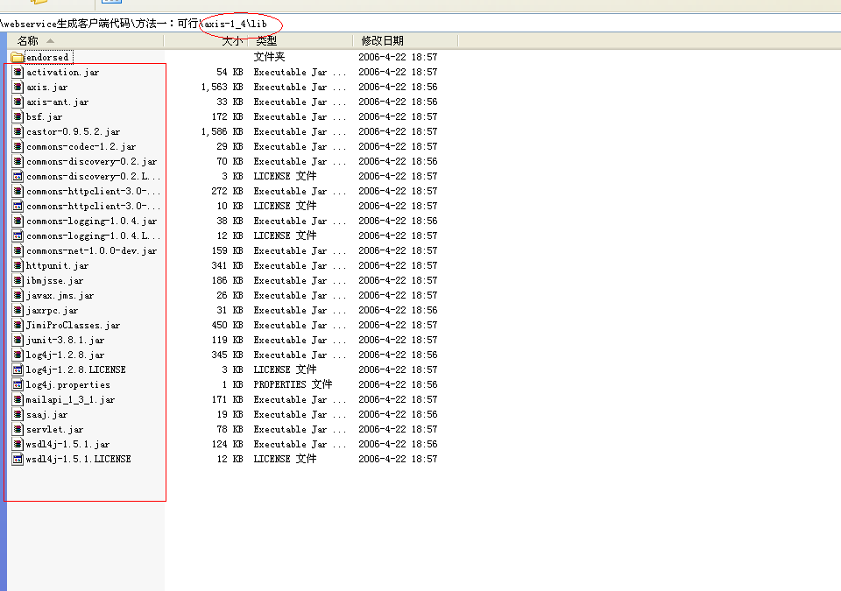

3：新建一个类名称为GetBussinesData，这个类就是给客户端用来远程访问的

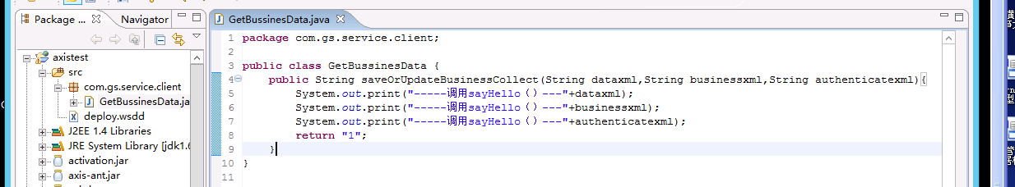

4：配置web.xml,xml 里面的内容可以直接用刚才解压出来 axis里的

读者可以用项目里的 web.xml和axis 里的对面就可以看出区别 基本是把axis 里xml内容复制过去的

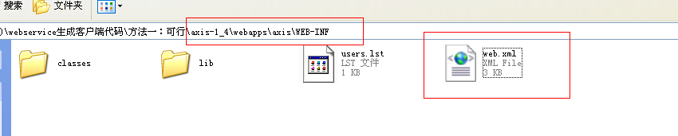

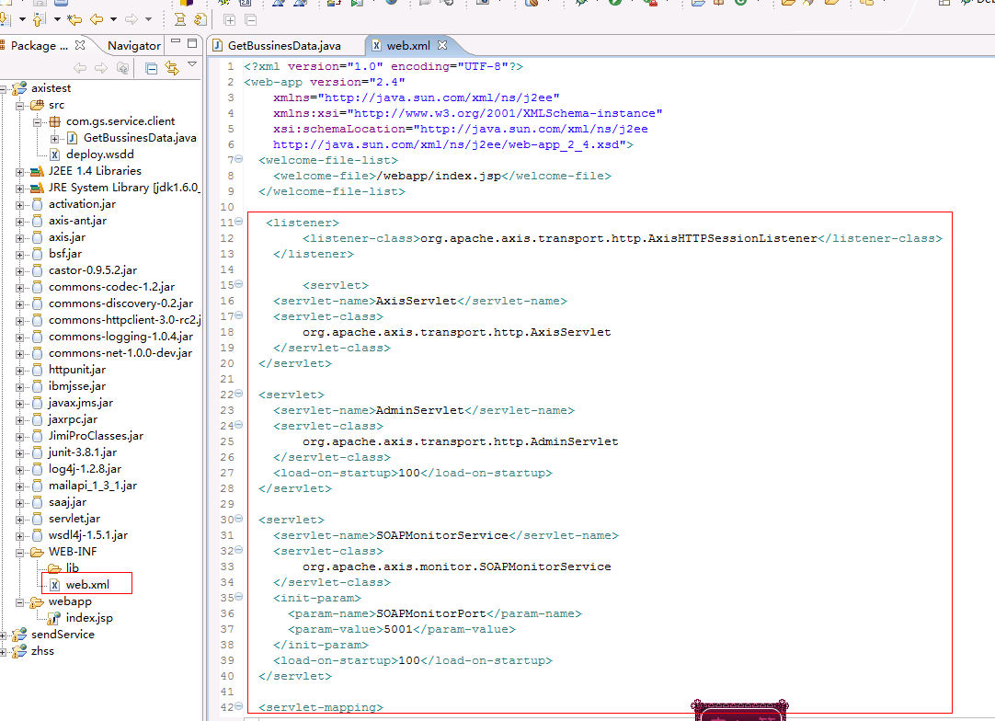

5：编写协议文件：deploy.wsdd。这里用来生成 server-config.wsdd发布用的。server-config.wsdd 这个是这个工程的重点

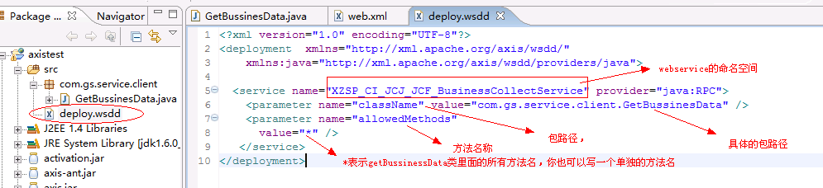

编写批处理 deploy.bat 执行后生成server-config.wsdd

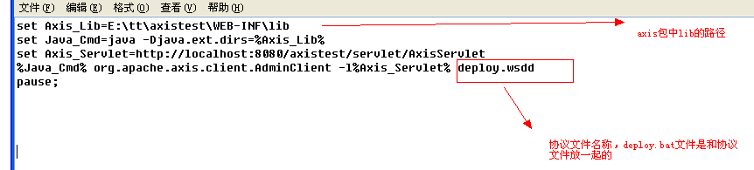

服务端到此编写完成

启动服务 访问：<http://localhost:82/services/XZSP_CI_JCJ_JCF_BusinessCollectService?wsdl>

出现了一下页面就等于服务端已经开发完成。

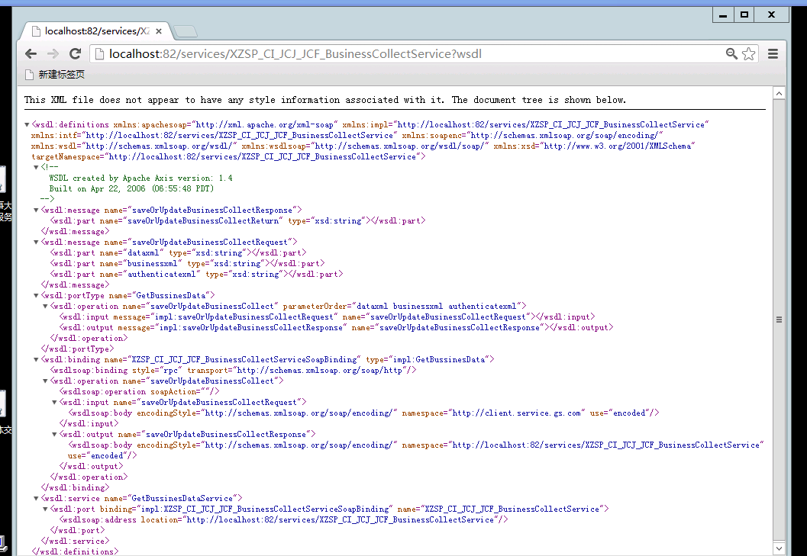

Axis1.4创建 webservice客户端

编写一个批处理 wsdl.bat文件通过axis1.4 自动生成本地调用文件

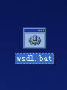

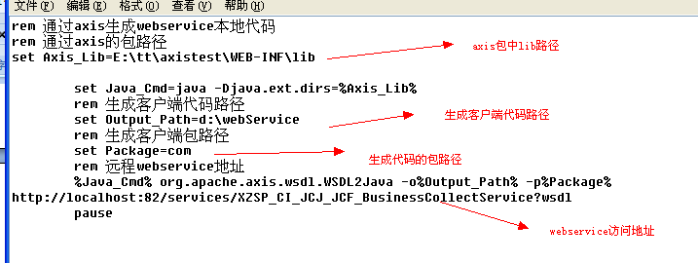

执行批处理文件后生成

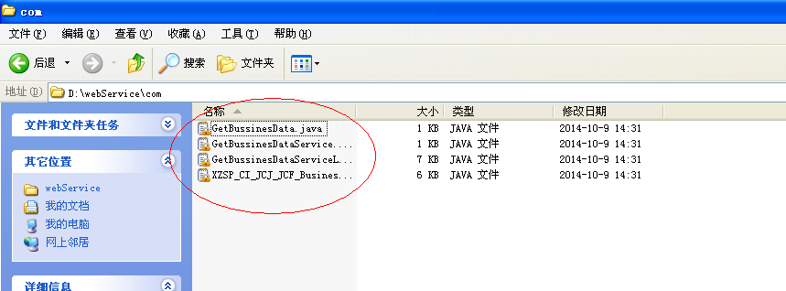

新建一个 web-project项目 项目名称为 axistestClient

把刚才生成的客户端文件导入项目中去，并导入 axis中lib 的包文件

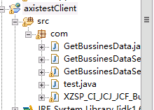

编写 test.java 测试服务端和客户端，（注意服务端一定要是启动状态）

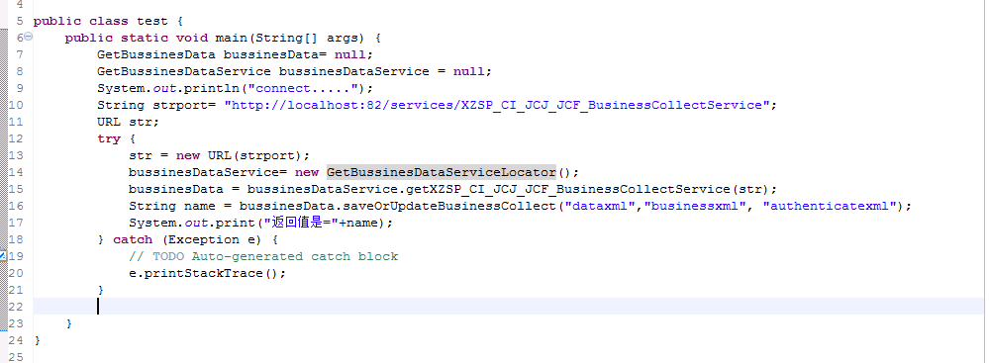

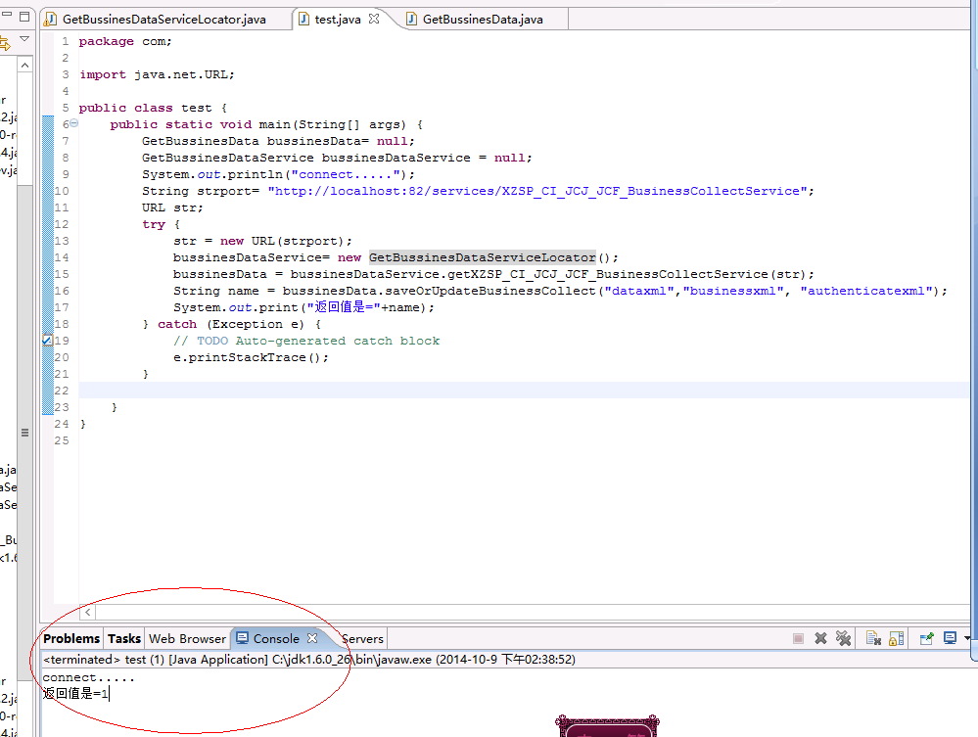 成功通过测试